Сегодня у нас контрольная работа за I четверть. Поступаем с этой работой так же, как и с домашними заданиями в октябре – выполняем (в тетради или на распечатанном листочке), подписываем фамилию, фотографируем или сканируем, высылаем на muzlit.distant.trio@gmail.com в срок до 27.10.2020 (вторник) включительно.
ВНИМАНИЕ! 28.10.2020 (в среду) работы приниматься уже не будут!
Если ребенок не может выполнить задание в установленные сроки в связи с болезнью, просьба своевременно сообщить об этом!

I. Музыкальная викторина
Задача обучающегося – узнать прозвучавшее произведение. Само задание и инструкции по его выполнению вы найдете в видеоуроке от 21.10.2020.
А | К. Сен-Санс – Слон («Карнавал животных»)
Б | К. Сен-Санс – Аквариум («Карнавал животных»)
В | К. Сен-Санс – Ископаемые («Карнавал животных»)
Г | К. Сен-Санс – Лебедь («Карнавал животных»)
Д | А. Вивальди – Весна, часть 1, Март («Времена года»)
Е | А. Вивальди – Лето, часть 3, Август («Времена года»)
Ж | А. Вивальди – Зима, часть 1, Декабрь («Времена года»)
Ответы:
№ 1 | № 2 | № 3 | № 4 | № 5 | № 6 | № 7

II. Тест
Такая форма работы нам уже знакома. Все вопросы вы также найдете в видеоуроке, но на всякий случай продублирую их и в текстовом файле.
1. Как звали Вивальди?
А. Альберто | В. Адриано
Б. Алонсо | Г. Антонио

2. Какое время года в произведении А. Вивальди идёт первым?
А. Зима | В. Лето
Б. Весна | Г. Осень

3. Как звали Сен-Санса?
А. Клод | В. Константин
Б. Камиль | Г. Кристиан

4. Какое животное не показано в произведении «Карнавал животных»?
А. Лев | В. Заяц
Б. Слон | Г. Кенгуру

5. Какое животное изображается в номере «Персонажи с длинными ушами» («Карнавал животных»)?
А. Осёл | В. Заяц
Б. Слон | Г. Собака

6. Как называется инструмент, изображённый на картинке?

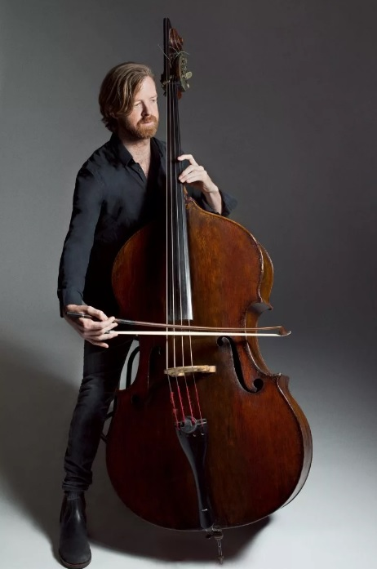

А. Гитара | В. Виолончель
Б. Скрипка | Г. Контрабас

7. Как называется инструмент, изображённый на картинке?
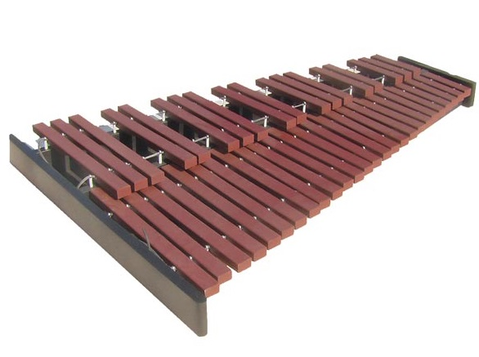

А. Фортепиано | В. Клавесин
Б. Ксилофон | Г. Орган

8. В каком номере из «Карнавала животных» мы можем услышать инструмент, изображённый на картинке в вопросе № 7?
А. Лев | В. Ископаемые
Б. Куры и петухи | Г. Лебедь

9. В произведении «Карнавал животных» есть один номер, который никак не связан с животными. Как называется этот номер?
А. Пианисты | В. Гитаристы
Б. Скрипачи | Г. Музыканты

10. Правда ли, что произведение «Карнавал животных» состоит из 14 номеров? ______
11. Правда ли, что в последней части произведения «Карнавал животных» изображен заяц? ______
12. Правда ли, что К. Сен-Санс – это композитор из России? ______
13. Правда ли, что А. Вивальди – это композитор из Италии?______
14. Правда ли, что произведение «Времена года» было создано 100 лет назад?______
15. Правда ли, что в части «Август» («Времена года») изображается гроза?______
16. Правда ли, что для того, чтобы слушатели лучше поняли произведение «Времена года», А. Вивальди нарисовал картины к каждой части произведения?______

